Министерство образования Республики Беларусь

Учреждение образования

БЕЛОРУССКИЙ ГОСУДАРСТВЕННЫЙ УНИВЕРСИТЕТ

ИНФОРМАТИКИ И РАДИОЭЛЕКТРОНИКИ

Факультет информационных технологий и управления   
Кафедра информационных технологий автоматизированных систем

Отчет по лабораторной работе №1

по дисциплине «Современные системы компьютерного зрения»

**Разработка программы выделения контуров объектов на бинарных изображениях**

Проверил: Выполнил:

Навроцкий А.А. Студент гр.925901

Альромхин Джорж

Минск 2020

**Цель работы**:

разработка программы выделения контуров объектов на бинарных изображениях;

**Листинг кода:**

1. сегментируйте фон, который в основном содержит пиксели серого масштаба, здесь можно использовать цветовой домен HSV, где низкое значение насыщенности приведет к сегментации фона
2. для черных как смоль пикселей значение насыщенности было резким, поэтому мы сегментировали крайние черно-белые пиксели.
3. объедините эти маски, чтобы получить окончательную маску для cv2.findContours.
4. Теперь, чтобы заполнить отверстия, мы размываем и расширяем изображение.
5. Используйте cv2.findContours (), чтобы получить контуры и отфильтровать их по площади, чтобы удалить меньшие из них:
6. показать окончательные контуры

|  |
| --- |
| import cv2  import numpy as np    image = cv2.imread('apple.jpg')  cv2.waitKey(0)    gray = cv2.cvtColor(image, cv2.COLOR_BGR2GRAY)    edged = cv2.Canny(gray, 30, 200)  cv2.waitKey(0)  contours, hierarchy = cv2.findContours(edged,  cv2.RETR_EXTERNAL, cv2.CHAIN_APPROX_NONE)    cv2.imshow('Canny Edges After Contouring', edged)  cv2.waitKey(0)    print("Number of Contours found = " + str(len(contours)))    # Draw all contours  cv2.drawContours(image, contours, -1, (0, 255, 0), 3)    cv2.imshow('Contours', image)  cv2.waitKey(0)  cv2.destroyAllWindows() |

Результаты работы выделения контуров объектов «выделение контуров» и «отрисовка контуров» приставлены на рисунках 1.1 и 1.2.

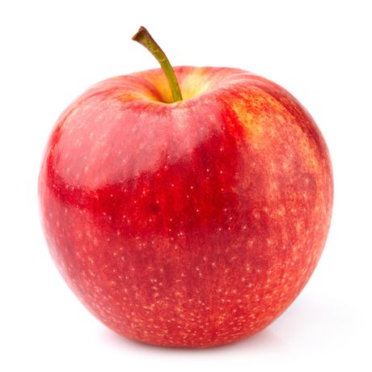

Рисунок 1.1 – выдедение контуров объектов «выделение контуров»

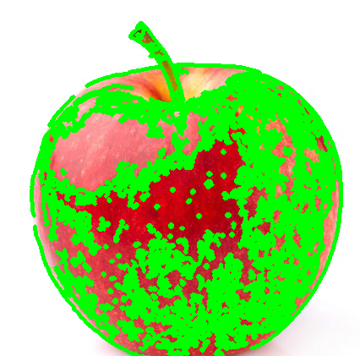

Рисунок 1.2 – выделение контуров объектов «отрисовка контуров»